Πράξεις κλασμάτων
- Πρόσθεση κλασμάτων
- Πρόσθεση ομώνυμων κλασμάτων
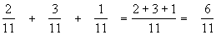
Το άθροισμα ομώνυμων κλασμάτων είναι ένα νέο κλάσμα με τον ίδιο παρονομαστή και αριθμητή το άθροισμα των αριθμητών , π.χ.

- Πρόσθεση ετερωνύμων κλασμάτων
Για να προσθέσουμε ετερώνυμα κλάσματα τα μετατρέπουμε πρώτα σε ομώνυμα και μετά τα προσθέτουμε , π.χ.
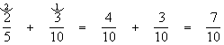
Ε.Κ.Π. (5, 10) = 10

Σημείωση: Μερικές φορές αντί να γράψουμε $1+\frac{4}{5}$ , γράφουμε πιο απλά $1\frac{4}{5}$ . Αυτός ο αριθμός λέγεται μεικτός και αποτελείται από έναν φυσικό αριθμό και ένα κλάσμα μικρότερο της μονάδας.
- Αφαίρεση κλασμάτων
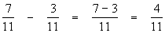
Η αφαίρεση των κλασμάτων γίνεται με ανάλογο προς τη πρόσθεση τρόπο, δηλαδή:

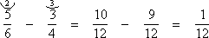

Ε.Κ.Π. (6, 4) = 12
- Πολλαπλασιασμός κλασμάτων
Για να πολλαπλασιάσουμε κλάσματα, πρώτα εξετάζουμε αν υπάρχουν απλοποιήσεις που τις κάνουμε και μετά πολλαπλασιάζουμε αριθμητή επί αριθμητή για να πάρουμε τον αριθμητή του γινομένου και παρονομαστή επί παρονομαστή για να πάρουμε τον παρονομαστή του γινομένου.
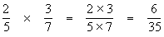
Παραδείγματα

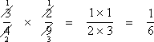

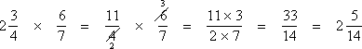

Σημείωση: Δύο κλάσματα λέγονται αντίστροφα όταν έχουν γινόμενο 1.
Παράδειγμα: Τα $\frac{7}{5}$ και $\frac{5}{7}$ είναι δύο αντίστροφα κλάσματα αφού $\frac{7}{5}∙\frac{5}{7}=1$
- Διαίρεση κλασμάτων
Για να διαιρέσουμε δύο κλάσματα αντιστρέφουμε το δεύτερο κλάσμα και πολλαπλασιάζουμε επί το πρώτο.
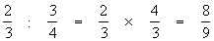
Παραδείγματα

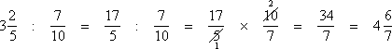

Σημείωση: Ένα κλάσμα του οποίου ένας τουλάχιστον όρος είναι κλάσμα ονομάζεται σύνθετο κλάσμα.
Παράδειγμα: Τα $\frac{\frac{7}{3}}{\frac{5}{4}}$ , $\frac{\frac{3}{2}}{11}$ και $\frac{13}{\frac{7}{8}}$ είναι σύνθετα κλάσματα.
Μετατροπή σύνθετου σε απλό: $\frac{\frac{7}{3}}{\frac{5}{4}}=\frac{7∙4}{3∙5}=\frac{28}{15}$

